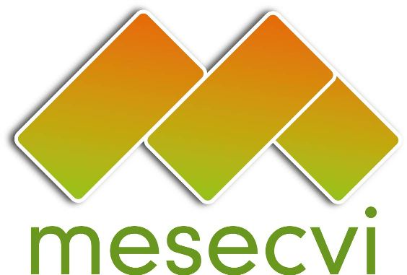


MECANISMO DE SEGUIMIENTO OEA/Ser.L/II.7.10
CONVENCIÓN BELÉM DO PARÁ (MESECVI) MESECVI-V doc.107/13.rev.4 corr.2
QUINTA CONFERENCIA DE ESTADOS PARTE 16 de noviembre 2013
18 y 19 noviembre de 2013 Original: español

Washington D.C.

TEMARIO

(Proyecto)

1. Adopción del Temario y del Calendario de Actividades

2. Elección de Autoridades de la Conferencia: Presidencia, Vicepresidencias, y Relatoría

3. Proceso de reflexión para el Fortalecimiento del MESECVI
a. Plan Estratégico
b. Diálogo entre Autoridades Nacionales y Expertas del CEVI
1. Directrices generales para el funcionamiento del CEVI
- Participación de la Presidencia de la Conferencia en reuniones del CEVI
c. Invitación a la integración plena del CEVI
- Consideraciones sobre el procedimiento de reforma del Reglamento del CEVI (con referencia a la Décima Reunión del Comité de Expertas)
- Promoción de la participación de la sociedad civil y otros actores en las actividades del MESECVI, en el marco del Art. 10.2 del Estatuto del MESECVI
- Creación del subfondo de solidaridad
- Constitución de un Grupo de Trabajo
1. Conformación
2. Plazo
3. Objetivo

4. Informe sobre los Indicadores de Progreso para la Medición de la Implementación de la
Convención de Belém do Pará

5. Buenas Prácticas en la Justicia de Género

6. Violencia contra las Mujeres: Avances y desafíos a 20 años de la Convención de Belém do Pará.
Diálogo Ministerial sobre los avances y desafíos en la aplicación de la Convención de Belém do
Pará. Experiencias regionales

7. Definición de fecha y ofrecimiento de sede para la Sexta Conferencia de Estados Parte

8. Adopción de los Acuerdos de la Quinta Conferencia de Estados Parte del MESECVI

9. Informe de la Relatoría de la Conferencia

10. Otros asuntos
CIM03514S01

